Памятка для страхователей

О применении положений Решения СФР № 2714 с учетом изменений
Отделение Фонда пенсионного и социального страхования Российской Федерации по Брянской (далее - ОСФР по Брянской области) в целях реализации отдельных положений, установленных приказом СФР от 02 декабря 2025 года № 1517 «О внесении изменений в Решение о порядке предоставления субсидии на государственную поддержку стимулирования найма отдельных категорий граждан, утвержденное приказом Фонда пенсионного и социального страхования Российской Федерации от 29 декабря 2024 г. № 2714» направляет разъяснения о порядке их применения.

1.Смягчение условий соответствия работодателя требованиям, касающимся снижения минимально допустимой заработной платы трудоустроенным гражданам с двух величин МРОТ до полутора величин МРОТ, увеличенного на районный коэффициент для всех субъектов Российской Федерации.
! Обращаем внимание, что указанное изменение будет применяться к работодателям, которые на момент обращения за субсидией соответствуют требованиям и критериям, установленным приказом СФР от 29 декабря 2024г. № 2714 «Об утверждении Решения о порядке предоставления субсидии на государственную поддержку стимулирования найма отдельных категорий граждан» (далее – Решение № 2714) с учетом внесенных изменений, а именно:
- если работодатель трудоустроил работника в рамках программы стимулирования найма (сведения о работодателе и трудоустроенном работнике содержатся в сведениях, направленных в Фонд органом службы занятости), но не направлял заявления в ОСФР по Брянской области для предоставления субсидии, так как ранее не соответствовал требованиям в части выплаты заработной платы работникам не ниже 2 МРОТ, то такой работодатель с учетом внесенных изменений также имеет право обратиться за предоставлением субсидии в ОСФР по Брянской области.

2.Исключение из Решения № 2714 положений, предусматривающих предоставление субсидии в размере 6 МРОТ для тех работодателей, которые являются индивидуальными предпринимателями, относятся к категории физических лиц, признанных в установленном порядке инвалидами либо работодателем, учредителем которых являются физические лица, признанные в установленном порядке инвалидами, и (или) общероссийские общественные организации инвалидов.
С учетом указанных изменений любой работодатель, трудоустроивший инвалида, имеет право на предоставление ему субсидии в размере 6 МРОТ, в сроки, установленные Решением № 2714.
! Обращаем внимание, что за субсидией в размере 6 МРОТ может обратиться тот работодатель, который трудоустроил инвалида не ранее 1 декабря 2025 года.

- Телефон регионального контакт-центра для страхователей – 8(4832) 77-06-79, а также телефон специалистов 8(4832) 62-41-61.
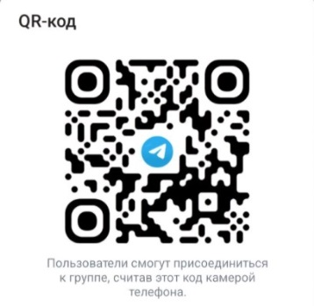
- Телеграм-чат для страхователей: ссылка - https://t.me/+O2ASQjRwolBjZmEy
